**MeinTransportApp**

**Autor: Roger Bernet**

**Inhaltsverzeichniss**

Inhaltsverzeichnis

Management Summary 3

Report 3

Mokup 3

User Storys 4

Priorität 1 4

Priorität 2 4

Priorität 3 5

Aktivitätsdiagramm 5

Testprotokoll 6

Anleitung 7

Instation 7

Deinstalation 8

# **Management Summary**

MeinTransportApp ist eine von einem Kunden in Auftrage gegebene Aplikation. Aus den geäuserten Wünsche des Kunden wurden UserStorys erstell und in Prioritäten von eins bis drei eingeortnet. Aus den UserStorys und daraus resultierenden Funktionen wurden ein Mokup erstellt und anhand desssen anschliessend ein Programmerstellt wobei die API zur Abfrage der Daten beriets gegeben war. Diese musste aber in weiteren Schritten auch angepasst werden.

In weniger als einer Woche war diese Arbeit zu erledigen.

# **Report**

Nicht umgesetze Funktionen sind, die Anzeige einse Kartenauschnittes, den möglichen Export der Tatein in eine Email, und die Anzeige der nächsten station.

In der API die bereitgestellt wurde gibt es den Fehler dass, keine Ortsangeben ohne Koordinaten wie Strassen akzeptiert werden.

Bekannte fehler im Programm:

* Bei eingabe einer Adresse kann keine Id ausgelesen werden und das Programm stürtzt ab.
* Es können kein Stationen angezeigt werden bei denen Umgestiegen werden muss.

# **Mokup**

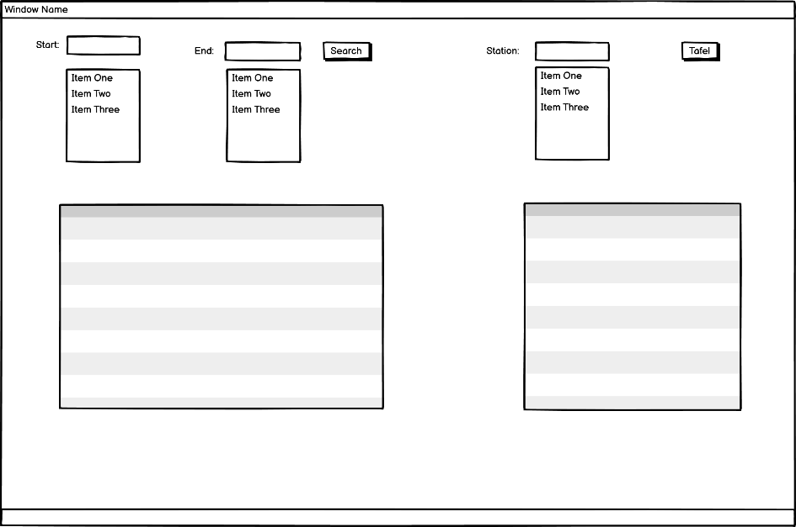

# **User Storys**

## Priorität 1

**Story 1: Verbindungn(Erfüllt)**

Als Mitarbeiter der Firma SteamVac AG möchte ich Start und Zielstation angeben, anschliessen sollen die nächsten vier Verbindungen angezeicht werden, die diese Verbindugnen befahren. Um diese nicht wie bissher ausducken zu müssen.

**Abnahme Kriterien**

* Der Mitarbeiter kann Start/Zielstation eingeben.
* Dem Mitarbeiter werden die nächsten vier Verbindungen dieser Strecke angezeigt.

**Story 2 Fehlerkorrektur(Erfüllt)**

Als Mitarbeiter der Firma SteamVac möchte ich dass, auch Stationen deren Name ich nicht richtig eingegeben habe erkannt werden.Um auch bei falscher eingabe mein Ziel zu erreichen.

**Abnahme Kriterien**

* Falsch geschriebene Stationen werden erkannt

**Story 3 Abfahrtstafel(Erfüllt)**

Als Mitarbeiter der Firma SteamVac möchte ich bei eingabe einer Station eine Abfahrtstafel bekommen, darauf werden von der Station abfahrende Verbindungen angezeigt. Um die nächsten Verbindungen zu erhalten.

**Abnahme Kriterien**

* Der Mitarbeiter kann eine Sation eingeben
* Zu angegebener Sation wird eine Abfahrtstafel ausgegeben mit den nächsten Verbindungen angezeigt

## Priorität 2

**Story 4 Datum/Zeit(Erfüllt)**

Als Mitarbeiter der Firma SteamVac möchte ich mit Eingabe von Start, Ziel, Datum und Uhrzeit passende Verbindungen angezeigt bekommen um Reisen im voraus zu Planen.

**Abnahme Kriterien**

* Es kann zusätzlich zu Start/Ziel auch Datum/Zeit eingegeben werden.
* Zu den angegebenen Daten werden passende Verbindungen ausgegeben

**Story 5 Vorschläge(Erfüllt)**

Als Mitarbeiter der Firma SteamVac möchte ich beim Eingeben von Station vorschläge zu verfollständigung bekommen um Stationen beim Eintippen besser zu bestimmen.

**Abnahme Kriterien**

* Bei der eingabe der Stationen werden mögliche Vorschläge zu verfollständigung angezeigt

## Priorität 3

**Story 6 Karten(nicht erfüllt)**

Als Mitarbeiter der Firma SteamVac möchte ich nach eingabe der Stationen eine Karte angezeigt bekommen, die Zeigt wo diese zufinden sind. Um die Stationen zu finden.

**Abnahme Kriterien**

* Per GPS wird der Korrekte standort abgefragt
* Zum aktuellenstandort wird die nächste Station angezeigt

**Story 7 Nächste Station(nicht erfüllt)**

Als Mitarbeiter der Firma SteamVac möchte ich bei der Eingabe der Startstaion die von mir aus nächste Station angezeigt wird. Um so schnell wie möglich meine Reise anzutreten.

**Abnahme Kriterien**

* Zur angegebenen Station wird eine Karte der Unmittelbaren umgebung angezeigt

**Story 8 Email(nicht erfüllt)**

Als Mitarbeiter der Firma SteamVac möchte ich bei Fund von einer geigneten Verbindung diese direkt per Mail verschiken um andere über meine Reisen zu Informieren.

**Abnahme Kriterien**

* Deine gefundene Verbindung kann direkt in ein Email portal exportiert und verschikt werden.

**Story 9 Dauer(erfüllt)**

Als Mitarbeiter der Firma SteamVac möchte ich die Dauer der Reise angezeigt bekommen um möglichst schnell zu Reisen.

**Abnahme Kriterien**

* Die Dauer der Reise wird angezeigt

# **Aktivitätsdiagramm**

Aktivitätsdiagramm der Userstory 1 Veerbindung:

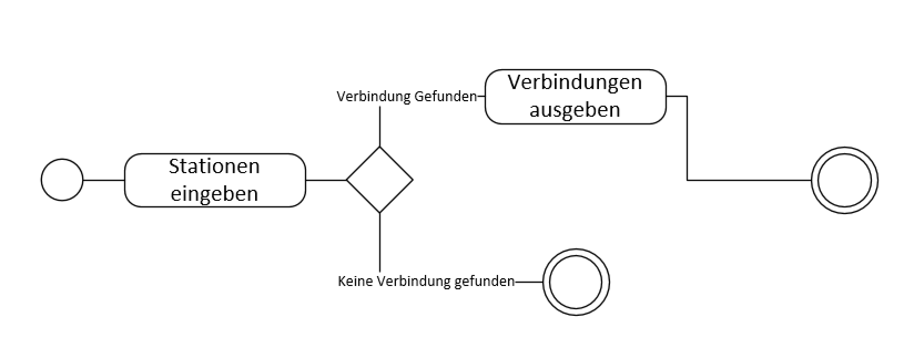

# **Testprotokoll**

|  |  |
| --- | --- |
| Dokument Version | 1.0 |
| Durchführungsdatum | 16.04.2021 |
| Tester*In | Bernet Roger |
| App-Version Umgebung | 1.0  Winodws 10 Virtual Maschien |
| API-Version | 1.1  Winodws 10 Virtual Maschien |

|  |  |  |  |  |
| --- | --- | --- | --- | --- |
| Schritt | Aktivität | Erwartetes Ergebniss | Abweichendes Resultat | Ziel |
| 1 | Eingabe im Startfeld «Ebikon», eingabe im Endfeld «Luzern». Anschliessendes Klicken auf «Search Button» | Es werden die nächsten vier Verbindungen zu dieser Strecke ausgegeben. |  | erreicht |
| 2 | Eingabe im Staionfeld «Ebikon, Ottigenbühl»  Anschliessendes Klicken auf «Tafel» Button | Es werden die nächsten 15 Verbindungen angezeigt die, diese Haltestelle anfahren |  | erreicht |
| 3 | Eingabe im Startfeld «Ebikon», eingabe im Endfeld «Luzern» und im Datumfeld «Donnerstag. 29. April» und im Timefeld «19:16»  Anschliessendes Klicken auf «Search Button» | Es werden die nächsten vier Verbindungen vom 29. April 16:19 Uhr, von dieser Strecke ausgegeben. |  | erreicht |
| 4 | Eingabe im Startfeld «Ebi» und Doppelklick auf «Ebikon, Fildern» | «Ebikon, Fildern» wird in das Startfeld eingefügt. |  | erreicht |
| 5 | Keine eingabe in Sart und End Feld.  Anschliessendes Klicken auf «Search Button» | Erscheinen einer Messagebox mit Inschrift «Bitte geben sie gültige Werte ein» |  | erreicht |
| 6 | Eingabe «324134jafdjk» in Start und End Feld.  Anschliessendes Klicken auf «Search Button» | Erscheinen einer Messagebox mit Inschrift «Bitte geben sie gültige Werte ein» |  | erreicht |
| 7 | Eingabe im Startfeld «Ebikio», eingabe im Endfeld «Luzern» .  Anschliessendes Klicken auf «Search Button» | Ausgabe der nächsten Verbindungen von Ebikon nach Luzern |  | erreicht |

# **Anleitung**

## Instation

|  |  |  |
| --- | --- | --- |
| 1 |  | Nach dem öffnen der «MyTransportApp.msi»  öffnet sich ein fenster, auf diesem whälen Sie «Weiter». |
| 2 |  | Im nächsten Fenster wählen sie den Speicherort, diesen könnensie durch das Kicken von «Durchsuchen» ändern. Unten im Fenster wählen sie auf welchem Benutzer Sie die Applikation instalieren möchten. Anschliessend Klicken Sie auf «Weiter». |
| 3 |  | Auf dem nächsten Fenster Klicken Sie ebenfalls auf «Weiter». |
| 4 |  | Die Instalation ist nun abgeschlossen. Klicken sie auf «Schlissen». |

## Deinstalation

|  |  |  |
| --- | --- | --- |
| 1 |  | Um die Applikation zu deinstalieren, öffnen Sie wieder die «MyTransportApp.msi» und wählen «MyTransportApp entfernen» , anschliessend klicken sie auf «Fertig stellen». |
| 2 |  | Um die Deinstalation zu beenden Klicken Sie auf «Schliessen». |